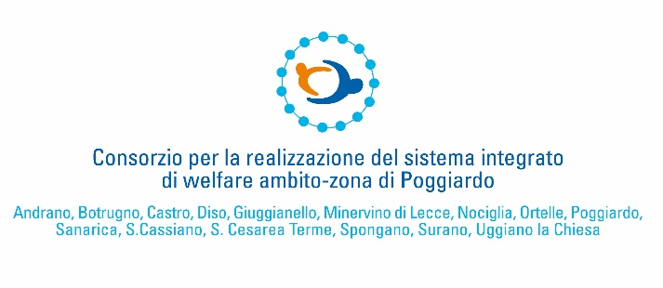
Allegato 1

Spett.le
Direttore del Consorzio per la realizzazione del sistema integrato di Welfare dell’Ambito di Poggiardo

Oggetto: Domanda di partecipazione all’avviso pubblico per l’attivazione di progetti per l’autonomia dei disabili.

Il/la sottoscritto/a……………………………………………………………………………………………...
nato/a a…………………….…………………………………………. il…….……..
residente a ……………………………………………
in Via………………………………………...n°……
Codice Fiscale………………………………………………
Tel………………………………………… E-mail……………………………………………………………..

CHIEDE

di partecipare all’Avviso pubblico per l’attivazione di progetti per l’autonomia dei disabili.

Consapevole delle sanzioni penali stabilite dalla legge per false attestazioni e mendaci dichiarazioni (art. 76 D.P.R. 28 dicembre 2000 n. 445), sotto la sua responsabilità,
DICHIARA
□ di essere a perfetta conoscenza e di accettare tutte le condizioni previste nell’avviso pubblico di cui in oggetto;
□ di avere i requisiti indicati nell’Avviso pubblico del ______________;
□ di essere cittadino/a italiano/a ovvero cittadino/a di altro Paese (specificare________________________ );

I dati sopra riportati sono prescritti dalle disposizioni vigenti ai fini del procedimento per il quale sono richiesti e verranno utilizzati esclusivamente a tale scopo. Ai sensi della normativa vigente, il/la sottoscritto/a autorizza il Consorzio dell’Ambito di Poggiardo al trattamento dei propri dati personali ai fini del procedimento connesso alla selezione e per l’assolvimento degli obblighi previsti dalla legge e dai regolamenti in materia.

Luogo e data, ________________________
Firma
_______________________

